新 书 推 荐

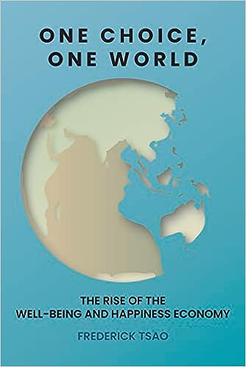
中文书名：《同一个选择，同一个世界：幸福经济的兴起》
英文书名：One Choice, One World: The Rise of the Well-Being and Happiness Economy
作 者：Frederick Tsao
出 版 社：SelectBooks
代理公司：Waterside/ANA/Winney
出版时间：2023年6月
代理地区：中国大陆、台湾
页 数：288页
审读资料：电子稿
类 型：经管

内容简介：

当今世界陷入前所未有的混乱状态。人类正受到气候变化、严重的财富不平等和猖獗的政治冲突的困扰。我们是怎么走到这一步的?更重要的是，我们如何将混乱转化为优势，并从中看到创造更可持续未来的机会?在这本极具挑衅性和开创性的著作中，家族企业第四代掌门人曹慰德(Frederick Tsao)勾勒出了量子时代新生命意识的原创性愿景。为了应对全球挑战，我们必须建立一种共同的世界观，其基础是认识到人类是地球上所有生命的一个整体系统的一部分。一种新的幸福经济将由此产生。结合东方智慧和西方科学的精华，以及数十年的丰富经验，曹清晰地将幸福定义为一种系统一致性的生活旅程。他认为，我们每个人都必须做出一个有意识的选择，踏上一段寻找内心平静与爱的内心之旅。在这段旅程中，我们有无限可能获得内心的一致与和谐——与我们周围的世界保持一致，互相关心，关心我们居住的这个星球。企业将站在这场变革的最前沿。从经济和政治到技术创新和政府运作方式，人类文化的每一个方面都将被重塑，以优先考虑我们的集体福祉和幸福。因为我们每个人都在这一范式转变中发挥着作用，《同一个选择，同一个世界》邀请你加入这一运动，拥抱现在的集体觉醒。未来在我们手中!

作者简介：

曹慰德(Frederick Tsao)是IMC泛亚联盟集团第四代领导人，生于东方，受教育于西方。他于1995年成为董事长，并将家族企业从一家传统航运公司转变为一家跨国企业集团。曹已经出版了30多本中文书籍，他总结说，我们正处于一个重大的意识转变中，处于一个新时代的黎明。他主张商业应该改变和改革我们的时代。为此，他创立了OCTAVE研究所，这是一个全面的综合生活旅程，旨在实现幸福。

媒体评价：

“一位第四代家族企业企业家以中国传统智慧和前卫量子科学为灵感，撰写了一本引领当今动荡局面的杰出指南。这本书是当今商界和公民生活各个领域的领导人的重要见解。”
——欧文·拉兹洛(Ervin Laszlo)，哲学家和系统科学家，作者，合著者，编辑了107本不同的书，被翻译成24种语言

“对于想要重新考虑企业真正目的的领导者和变革者来说，这是一本必读的书。邀请我们加入运动，重新连接我们的内在存在，跨越本体论的鸿沟，释放我们的集体潜力。”
——亚历克西斯·杜罗伊德·卜丽奎(Alexis du Roy de Blicquy)，家族企业网络(FBN)首席执行官

感谢您的阅读！
请将反馈信息发至：版权负责人
Email：Rights@nurnberg.com.cn
安德鲁·纳伯格联合国际有限公司北京代表处
北京市海淀区中关村大街甲59号中国人民大学文化大厦1705室, 邮编：100872
电话：010-82504106, 传真：010-82504200
公司网址：http://www.nurnberg.com.cn
书目下载：http://www.nurnberg.com.cn/booklist_zh/list.aspx
书讯浏览：http://www.nurnberg.com.cn/book/book.aspx
视频推荐：http://www.nurnberg.com.cn/video/video.aspx
豆瓣小站：http://site.douban.com/110577/
新浪微博：安德鲁纳伯格公司的微博_微博 (weibo.com)
微信订阅号：ANABJ2002


